Мистецтво 9 клас
Завдань для перевірки знань
Тестові завдання з теми «Телебачення: погляд у світ.»

1. Телебачення-
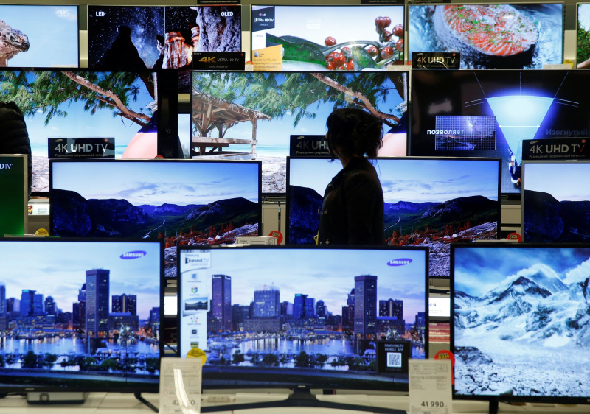
- — виробництво аудіовізуальних передач або комплектування придбаних аудіовізуальних продуктів та їх поширення незалежно від технічних засобів.
- — це об’єднана творчою ідеєю сукупність передач, яка має постійну назву і транслюється в ефірі з певною періодичністю.
- – це змістовно завершена частина телепрограми, що має відповідну назву, обсяг трансляції, авторський знак і може бути використана незалежно від інших частин програми.
2. Програма на телебаченні -

- — це об’єднана творчою ідеєю сукупність передач, яка має постійну назву і транслюється в ефірі з певною періодичністю.
- — змістовно завершену частину телепрограми, що має відповідну назву, обсяг трансляції, авторський знак і може бути використана незалежно від інших частин програми.
- — здійснюється наземними передавачами, за допомогою кабельного телебачення або супутниками.
3. Передача це
- - змістовно завершена частина телепрограми, що має відповідну назву, обсяг трансляції, авторський знак і може бути використана незалежно від інших частин програми.
- - здійснюється наземними передавачами, за допомогою кабельного телебачення або супутниками.
- - об’єднана творчою ідеєю сукупність передач, яка має постійну назву і транслюється в ефірі з певною періодичністю.
4. Телебачення разом з кіно і відео належать до :
- -екранних мистецтв
- -просторових(візуальних) видів мистецтв
- -хореографічних мистецтв

5. Телебачення відповідно до суспільних потреб виконує такі основні функції: (декілька варіантів відповідей)

- — хронікальна;
- — просвітницька та освітньо-виховна;
- — розважальна;
- — рекламна;
- — танцювальна;
- — музична.
6. Телерадіотрансляція-
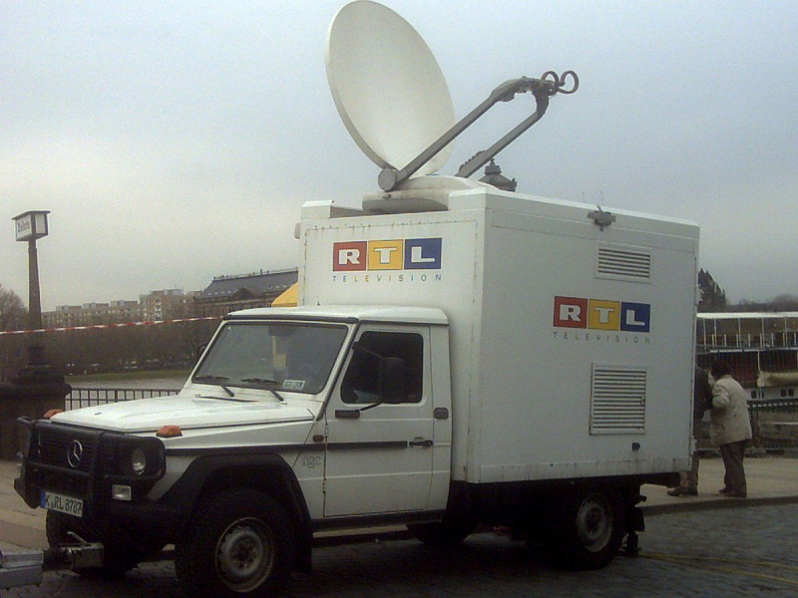
- - здійснюється наземними передавачами, за допомогою кабельного телебачення або супутниками.
- - змістовно завершена частина телепрограми, що має відповідну назву, обсяг трансляції, авторський знак і може бути використана незалежно від інших частин програми.
в) -це об’єднана творчою ідеєю сукупність передач, яка має постійну назву і транслюється в ефірі з певною періодичністю.

8. Що показують на екрані в будь-який час доби, перериваючи програму у найцікавішому моменті?
 |  |  | 

8. Які з наведених прикладів належать до телепроекту Талант-шоу?
(декілька варіантів відповідей)
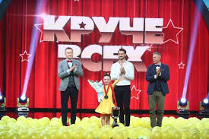 |  | 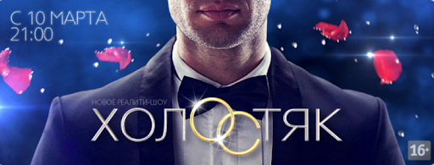 | 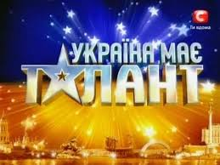
9. Які з наведених прикладів належать до телепроекту Ток-шоу?
(декілька варіантів відповідей)
 | 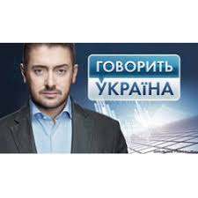 | 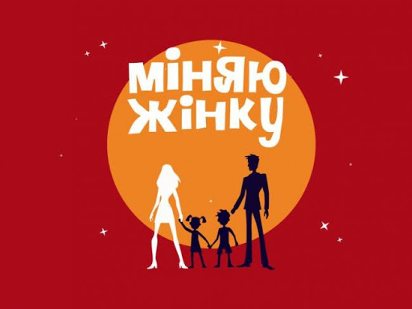 | 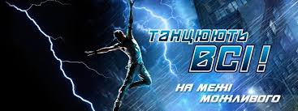
10. Які з наведених прикладів належать до телепроекту Реаліті-шоу?
(декілька варіантів відповідей)
 |  | 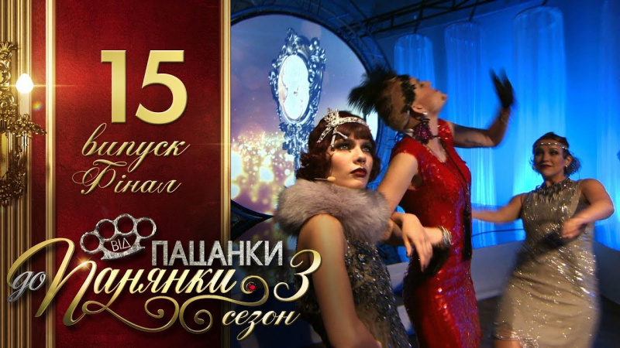 | 
11. Щорічний пісенний конкурс, що проводиться з 1956 року між країнами-членами Європейської мовної спілки.
 |  |  | 
12. Медіа це-
- телебачення яке забезпечує змістовне і цікаве дозвілля глядача;
- синонім засобів масової комунікації та інформації, до яких належать друковані видання, фотографія, преса, кінематограф, відео, радіо, телебачення, звукозапис та Інтернет;
- екранна форма розмовної журналістики, яка поєднує ознаки інтерв'ю, дискусії, діалогу.

